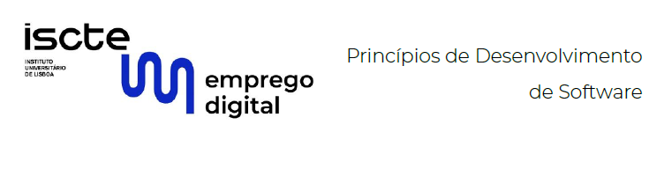



# Projeto Final – Centro Hospitalar UPskill Parte 1

Cliente: Romano & Filhos.lda

Grupo 3 Turma C

Bruno Bernardo

David Alvim

Miguel Pereira

Janeiro 2021